 | Министерство науки и высшего образования Российской Федерации  Федеральное государственное бюджетное образовательное учреждение  высшего образования  «Московский государственный технический университет  имени Н.Э. Баумана  (национальный исследовательский университет)»  (МГТУ им. Н.Э. Баумана)

ФАКУЛЬТЕТ ИНФОРМАТИКА И СИСТЕМЫ УПРАВЛЕНИЯ

КАФЕДРА СИСТЕМЫ ОБРАБОТКИ ИНФОРМАЦИИ И УПРАВЛЕНИЯ

Отчёт к лабораторным работам по курсу
«Методы машинного обучения»

Лабораторная работа №2
«Обработка признаков (часть 1)»

Выполнил:
студент(ка) группы ИУ5И-23М Ян Цзиньцзы
подпись, дата

Проверил:
к.т.н., доц., Гапанюк Ю.Е.
подпись, дата

Москва, 2023 г.

ОГЛАВЛЕНИЕ
1. ЗАДАНИЕ 3
1.1. Цель работы 3
1.2. Средства выполнения 3
1.3. Содержание отчета 3
2. ВЫПОЛНЕНИЕ РАБОТЫ 4
2.1 Загрузка и предобработка данных 4
2.2 устранение пропусков в данных; 4
2.3 кодирование категориальных признаков; 6
2.4 нормализация числовых признаков 6
3. ВЫВОД 6

ЗАДАНИЕ
Выбрать набор данных (датасет), содержащий категориальные и числовые признаки и пропуски в данных. Для выполнения следующих пунктов можно использовать несколько различных наборов данных (один для обработки пропусков, другой для категориальных признаков и т.д.) Просьба не использовать датасет, на котором данная задача решалась в лекции.
Для выбранного датасета (датасетов) на основе материалов лекций решить следующие задачи:
i.устранение пропусков в данных;
ii.кодирование категориальных признаков;
iii.нормализация числовых признаков.

Цель работы
- изучение продвинутых способов предварительной обработки данных для дальнейшего формирования моделей.

Средства выполнения
- Google Colab.

1.3. Содержание отчета
- титульный лист;
- описание задания;
- текст программы;
- экранные формы с примерами выполнения программы.

ВЫПОЛНЕНИЕ РАБОТЫ

2.1 Загрузка и предобработка данных
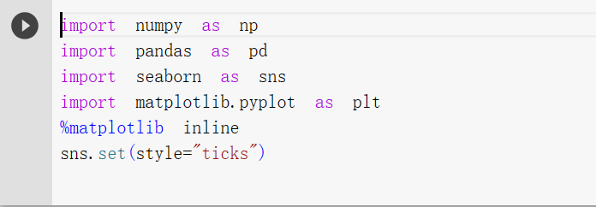
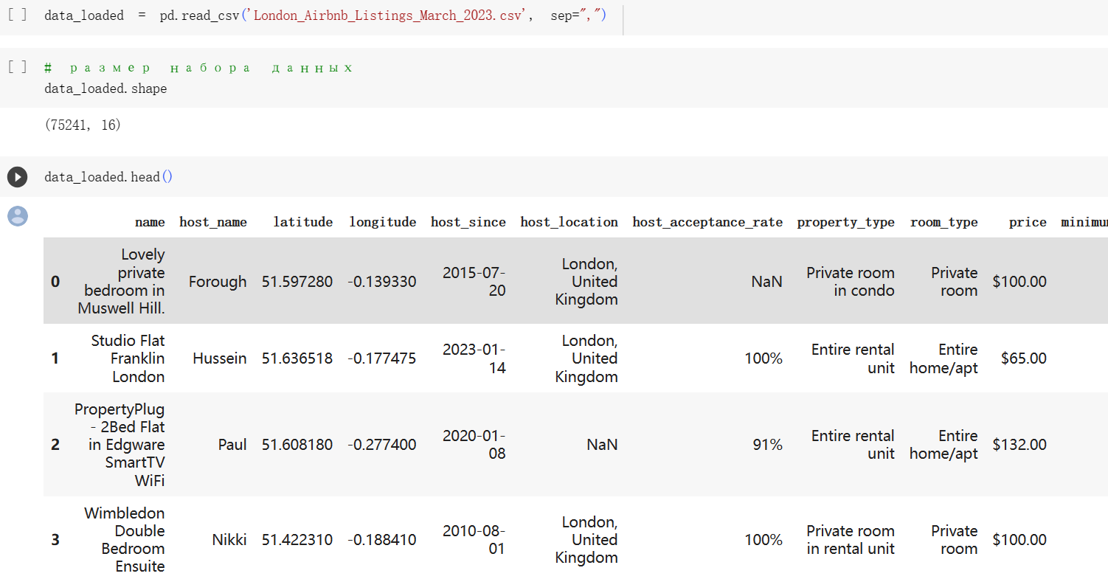

2.2 устранение пропусков в данных;

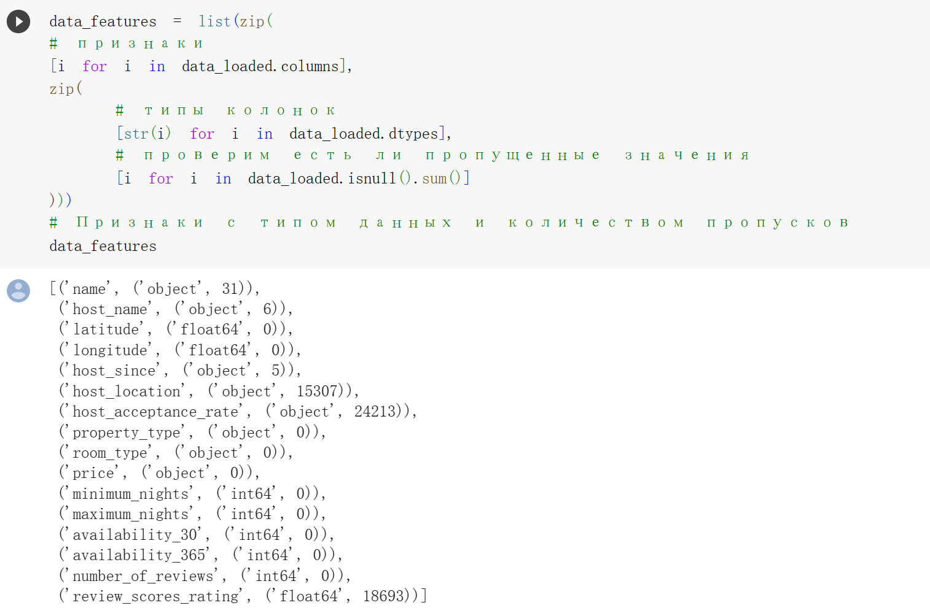
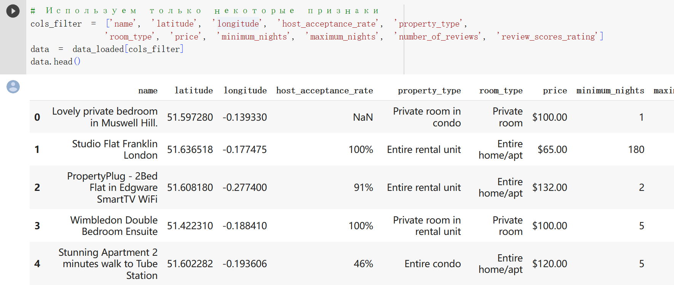

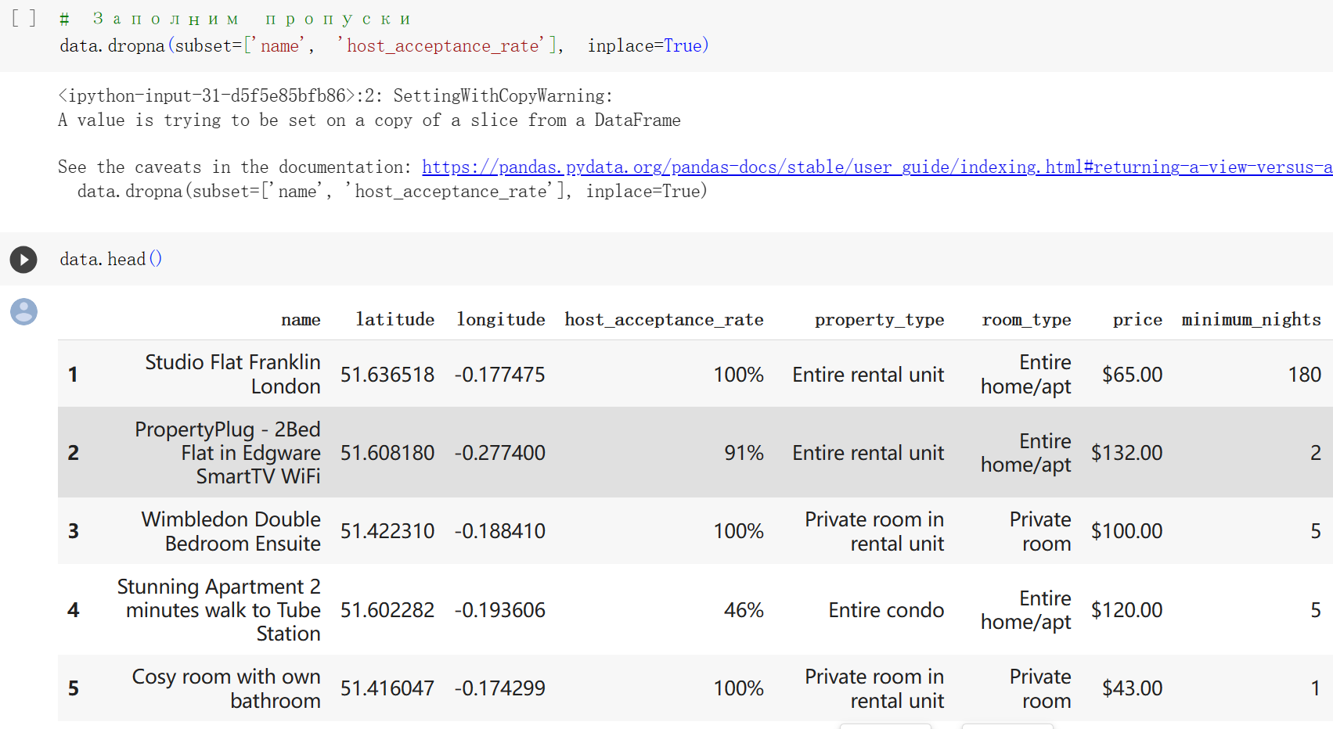

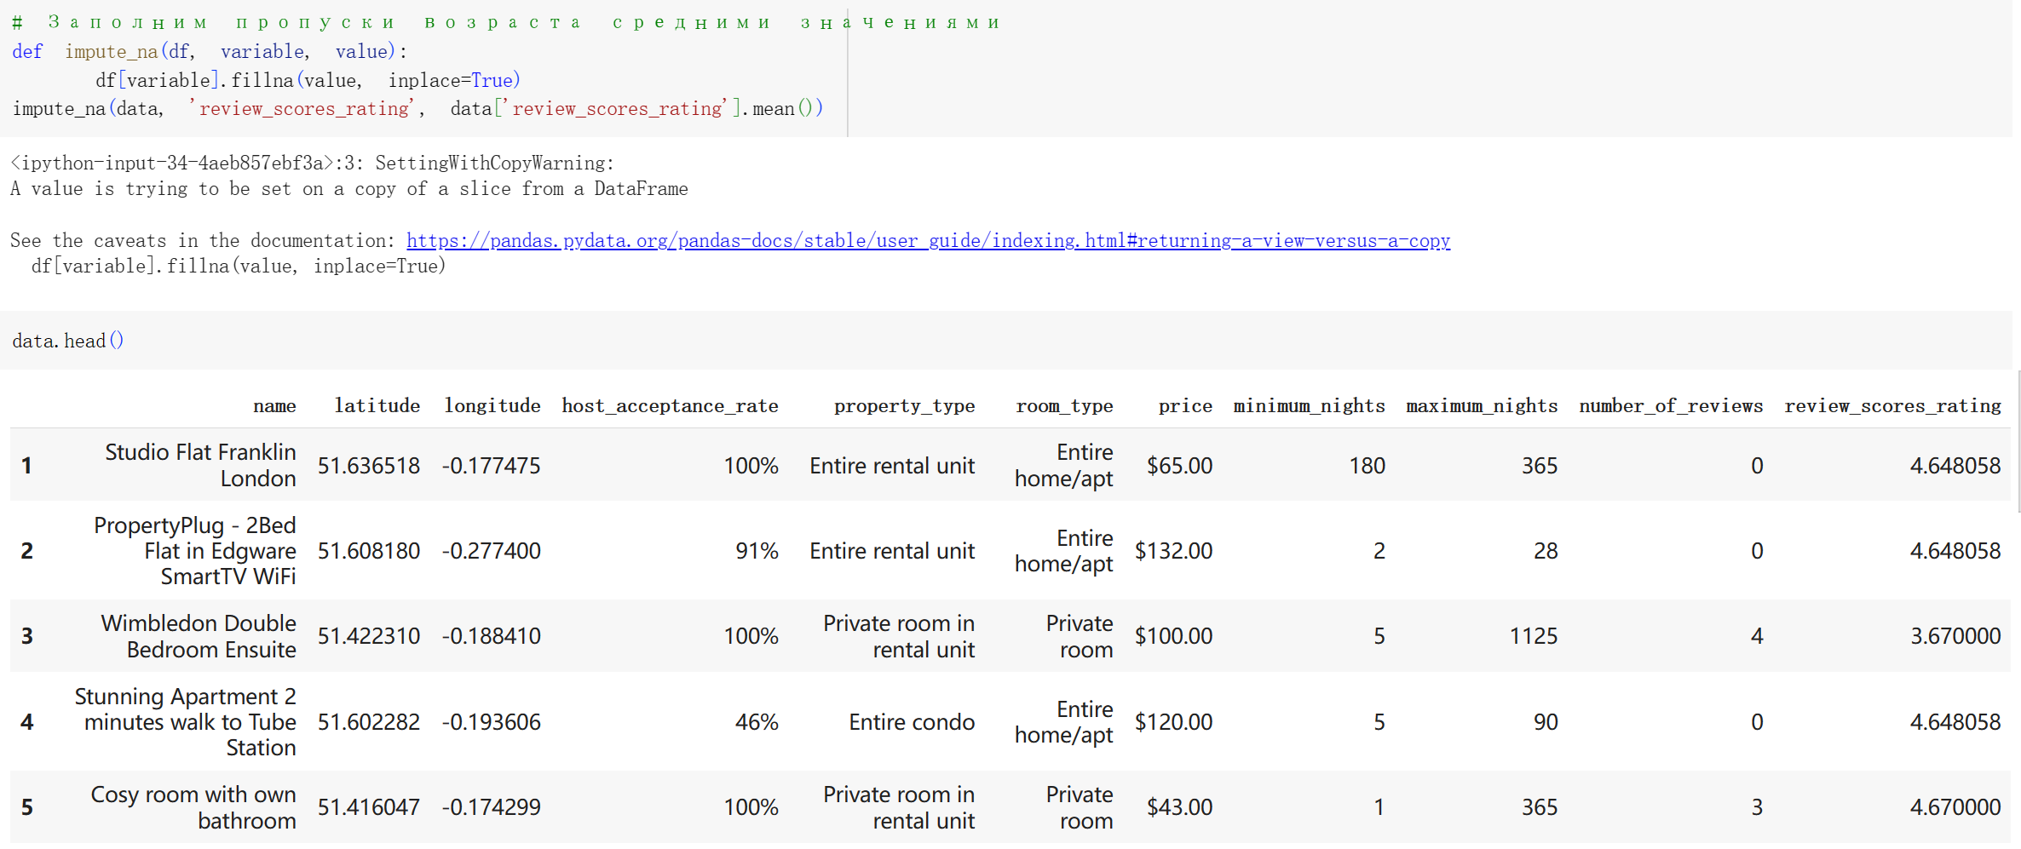

2.3 кодирование категориальных признаков;
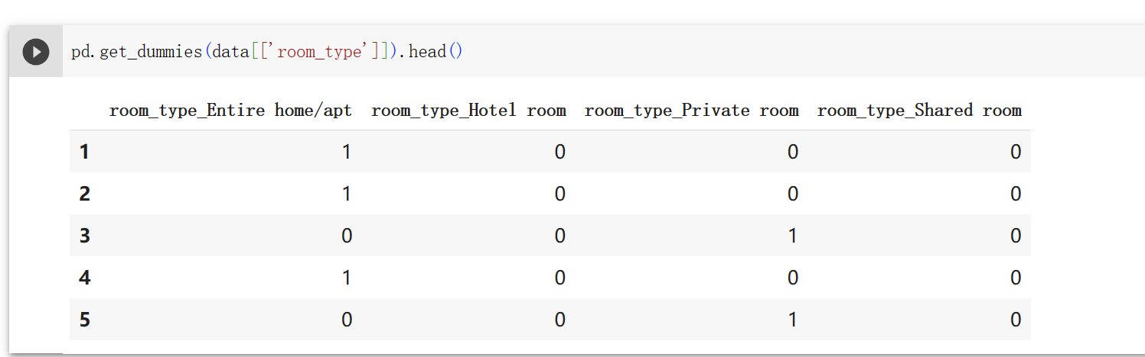

2.4 нормализация числовых признаков

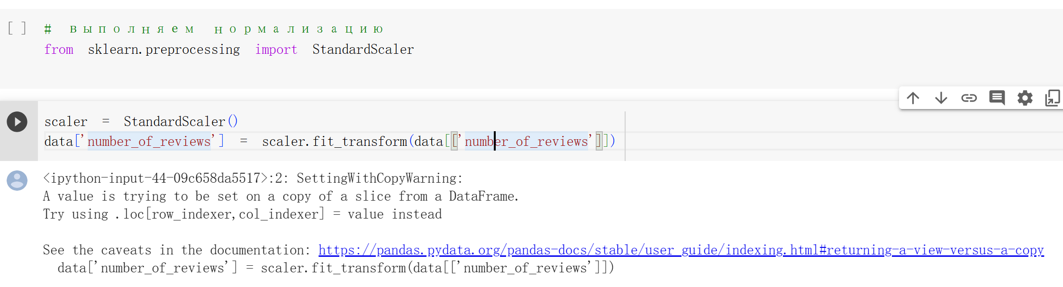

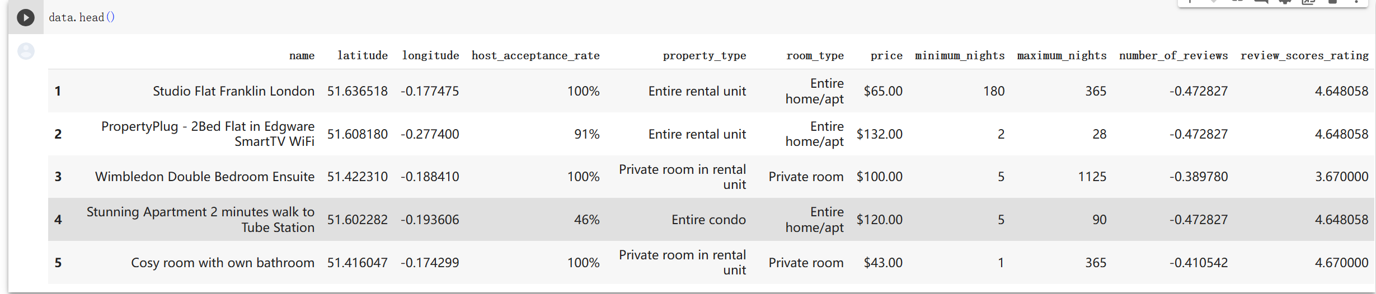

ВЫВОД
Набор данных был импортирован на платформу colab и проанализирован с помощью pandas, sklearn и т.д. Предварительная обработка данных и кодирование классификационных признаков помогает анализировать набор данных.

